30.05.2025 года № 12 ЖУКОВСКИЙ ВЕСТНИК
ИНФОРМАЦИОННЫЙ БЮЛЛЕТЕНЬ
№ 12 30.05.2025 года

АДМИНИСТРАЦИЯ
ЖУКОВСКОГО СЕЛЬСОВЕТА
КОЗУЛЬСКОГО РАЙОНА

КРАСНОЯРСКОГО КРАЯ

ПОСТАНОВЛЕНИЕ

21.05.2025 с. Жуковка № 68

О запрете купания
в неустановленных местах

В соответствии с законом Российской Федерации от 06.10.2003 № 131-ФЗ «Об общих принципах организации местного самоуправления в Российской Федерации» в связи с наступлением купального сезона и отсутствием на территории муниципального образования Жуковский сельсовет организованных мест для массового отдыха людей на водных объектах и наличием неисследованных водоемов на предмет соответствия Сан ПИН 2.1.5.980 «Гигиенические требования к охране поверхности вод», во избежание несчастных случаев, риска травматизма и заражения инфекционными заболеваниями на летний период 2025 года, руководствуясь ст. 12,15,18 Устава сельсовета ПОСТАНОВЛЯЮ:
1. Запретить купание в неустановленных местах на водоемах, расположенных на территории Жуковского сельсовета, а именно: р.Б. Кемчуг, р. Жуковка в с. Жуковка, р.Б. Кемчуг, р. Шарловка в п. Косачи, во избежание несчастных случаев, риска травматизма и заражения инфекционными заболеваниями.
2. Довести до населения информационное сообщение, памятки, объявления о запрете купания в неустановленных местах.
3. Заведующей хозяйством администрации сельсовета установить аншлаги о запрете купания населения на водных объектах расположенных на территории Жуковского сельсовета.
4. Контроль за исполнением данного постановления возложить на специалиста по социальным вопросам и благоустройству администрации сельсовета.
5. Постановление вступает в силу со дня подписания, и подлежит опубликованию в средстве массовой информации «Жуковский вестник».

Глава сельсовета Н.В.Шпакова

АДМИНИСТРАЦИЯ
ЖУКОВСКОГО СЕЛЬСОВЕТА
КОЗУЛЬСКОГО РАЙОНА
КРАСНОЯРСКОГО КРАЯ

ПОСТАНОВЛЕНИЕ

21.05.2025 с. Жуковка № 69

Об организации работы по созданию маршрутов патрулирования, с указанием конкретного перечня мест несанкционированного купания, силами оперативных групп из числа представителей административных комиссий, сотрудников сельсовета, родителей учащихся, местного населения с привлечением правоохранительных органов.
В соответствии с постановлением Правительства Российской Федерации от 30.12.2003 № 794 «О единой государственной системе предупреждения и ликвидации чрезвычайных ситуаций», решением № 02 от 21.05.2025 г. комиссии по предупреждению и ликвидации чрезвычайных ситуаций и обеспечению пожарной безопасности Жуковского сельсовета, руководствуясь статьями 6, 12, 15, 18 Устава сельсовета, ПОСТАНОВЛЯЮ:
1.Обязать комиссию по предупреждению и ликвидации чрезвычайных ситуаций и обеспечению пожарной безопасности Жуковского сельсовета:
1.1. Создать и организовать работу патрульных групп из числа представителей административных комиссий, сотрудников сельсовета, местного населения, с привлечением правоохранительных органов.
1.2. Организовать маршруты патрулирования, с указанием конкретного перечня мест несанкционированного купания.
1.3. Заместителю главы администрации сельсовета Клемцовой Е.С. организовать проведение профилактических бесед со всеми учащимися Жуковского сельсовета о запрете купания на территории сельсовета, посещения мест, опасных для жизни и здоровья, проводить патрулирование по водным объектам на территории сельсовета.
1.4. Обеспечить постоянное информирование населения через средства массовой информации об опасности купания в необорудованных для этого местах, а так же размещение информации о гибели людей на водоемах, с выделением информации о детской гибели.
1.5. Специалисту 1 категории по общим вопросам администрации сельсовета через официальный сайт администрации Жуковского сельсовета (jukovka24.ru), периодическое печатное издание «Жуковский вестник» и информационные стенды, периодически информировать население об опасности купания в необорудованных для этого местах, а так же размещать информацию о гибели людей на водоемах, с выделением информации о детской гибели.
1.6. Контроль за исполнением настоящего постановления возложить на комиссию по предупреждению и ликвидации чрезвычайных ситуаций и обеспечению пожарной безопасности Жуковского сельсовета.
1.7. Постановление вступает в силу со дня его подписания и подлежит опубликованию в периодическом печатном издании «Жуковский вестник» и размещению на официальном сайте администрации сельсовета.

Глава сельсовета Н.В.Шпакова

Приложение №1
к постановлению
администрации сельсовета
от 21.05.2025 № 69

СОСТАВ
патрульной группы на территории Жуковского сельсовета по патрулированию стихийных мест массового отдыха людей на водных объектах
с. Жуковка – река Б. Кемчуг
Титов Владимир Владимирович | - | рабочий администрации сельсовета, член комиссии по ГО, ЧС и ПБ, (родитель учащегося)  89232870959
Рафикова Ольга Владимировна | - | специалист по социальным вопросам и благоустройству, 89293218863
Клемцова Елена Сергеевна | - | заместитель главы администрации, (родитель учащегося)  89232927002

п. Косачи - река Б. Кемчуг
Велькер Ирина Юрьевна | - | депутат Жуковского сельского Совета депутатов, 89535944620
Доагэ Екатерина Евгеньевна | - | (родитель учащихся)  89339953656

с. Жуковка – река Жуковка
Алексеева Наталья Владимировна | - | уборщик помещений сельсовета,(родитель учащегося)  89233367371
Башков Алексей Александрович | - | техник по благоустройству и ПБ, (родитель учащихся)  89620721043
АДМИНИСТРАЦИЯ
ЖУКОВСКОГО СЕЛЬСОВЕТА
КОЗУЛЬСКОГО РАЙОНА
КРАСНОЯРСКОГО КРАЯ

ПОСТАНОВЛЕНИЕ

23.05.2025 с. Жуковка № 70

О проведении работ по выявлению аварийных, разрушенных нежилых зданий (сооружений) на территории муниципального образования Жуковский сельсовет
В соответствии с постановлением Правительства Российской Федерации от 30.12.2003 № 794 «О единой государственной системе предупреждения и ликвидации чрезвычайных ситуаций», решением № 03 от 23.05.2025 г. комиссии по предупреждению и ликвидации чрезвычайных ситуаций и обеспечению пожарной безопасности Жуковского сельсовета, руководствуясь статьями 6, 12, 15, 18 Устава сельсовета, ПОСТАНОВЛЯЮ:
- Обследовать нежилые здания (сооружения), находящиеся на территории муниципального образования Жуковский сельсовет с приложением фотоматериала на дату обследования.
- Установить оповещающие таблички «Опасная зона, проход запрещен» возле аварийных нежилых зданий (сооружений).
- Проинформировать население муниципального образования Жуковский сельсовет о проведении профилактических бесед с детьми о запрете посещения мест, опасных для жизни и здоровья на территории Жуковского сельсовета.
- Контроль за исполнением данного постановления возложить на комиссию по предупреждению и ликвидации чрезвычайных ситуаций и обеспечению пожарной безопасности Жуковского сельсовета.
- Постановление вступает в силу со дня его подписания и подлежит опубликованию в периодическом печатном издании «Жуковский вестник» и размещению на официальном сайте администрации сельсовета (https://zhukovskij-r04.gosweb.gosuslugi.ru/).

Глава сельсовета Н.В. Шпакова

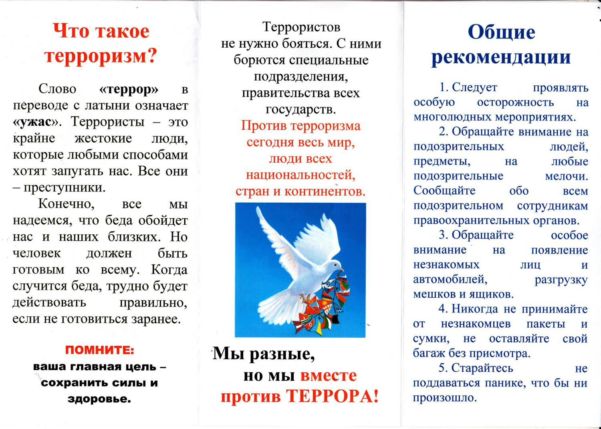

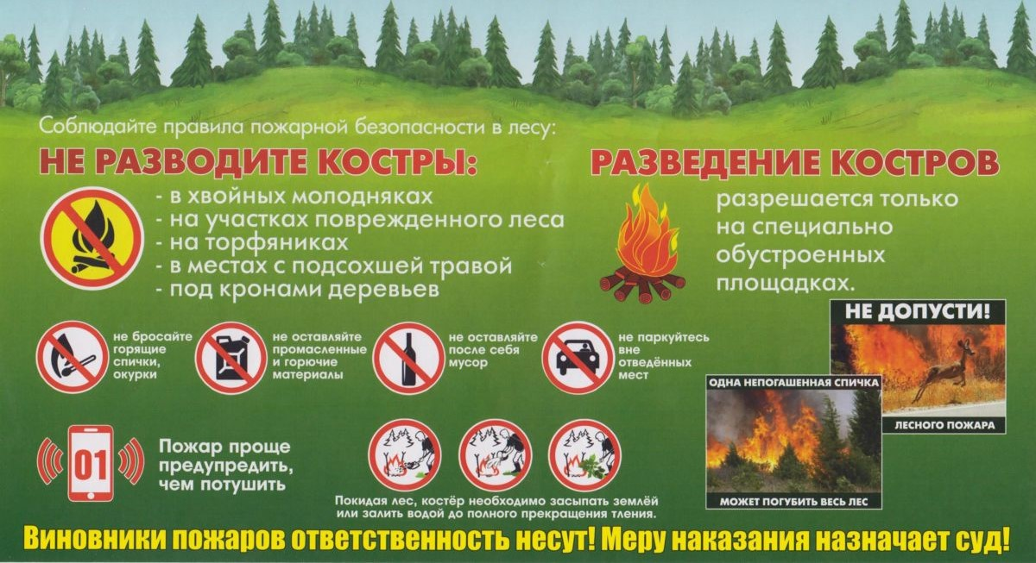

_____________________________________________________
Учредитель: Жуковский сельский Совет депутатов Козульского района Красноярского края
Адрес: с. Жуковка, ул. Кооперативная, 9
Информационный бюллетень выходит по мере необходимости, но не менее одного раза в квартал.
Тираж 50 экземпляров
Ответственный за выпуск Клемцова Е.С.

